RELATÓRIO DO TESTE

Consulta de Telecobrança - Callcenter – Cenário 2: Nesse teste, o usuário irá realizar a consulta de Telecobrança sem preencher nenhum campo para verificar se o sistema efetua o disparo das mensagens de alerta corretamente.

Data do teste: 20/08/2025 16:13:06

[16:13:06] 🚀 INICIANDO TESTE DE CONSULTA DE TELECOBRANÇA DO CALLCENTER

[16:13:06] ============================================================

[16:13:06] 🚀 Inicializando driver do Chrome...

[16:13:13] ✅ Driver inicializado com sucesso

[16:13:13] 🎯 Iniciando execução do teste de consulta de Telecobrança

[16:13:13] 🔄 Acessando sistema...

[16:13:17] ✅ Acessando sistema realizada com sucesso.

[16:13:18] 📸 Screenshot capturada: acessando_sistema

Screenshot: acessando_sistema

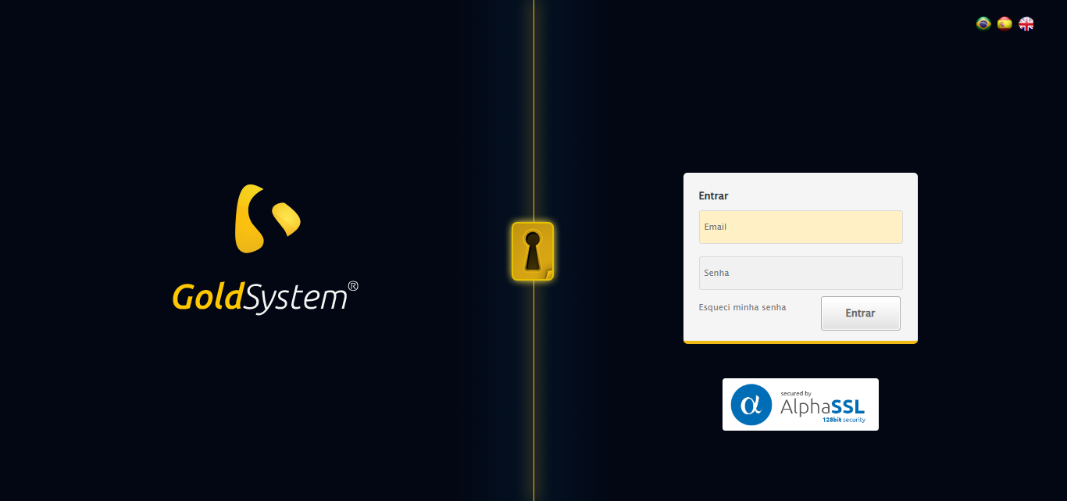

[16:13:18] 🔄 Realizando login...

[16:13:23] ✅ Realizando login realizada com sucesso.

[16:13:25] 📸 Screenshot capturada: realizando_login

Screenshot: realizando_login

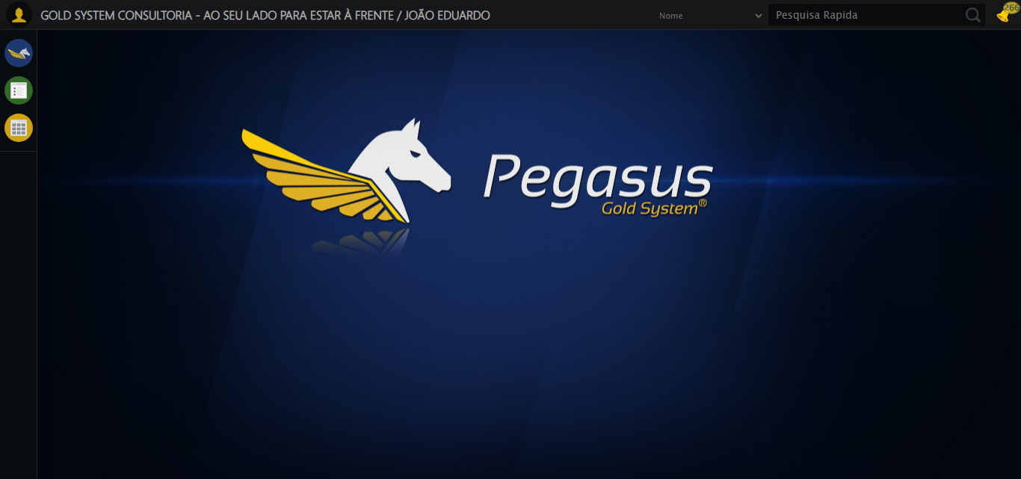

[16:13:25] 🔄 Configurando ambiente...

[16:13:25] 🔍 Zoom ajustado para 90%.

[16:13:27] ✅ Configurando ambiente realizada com sucesso.

[16:13:28] 📸 Screenshot capturada: configurando_ambiente

Screenshot: configurando_ambiente

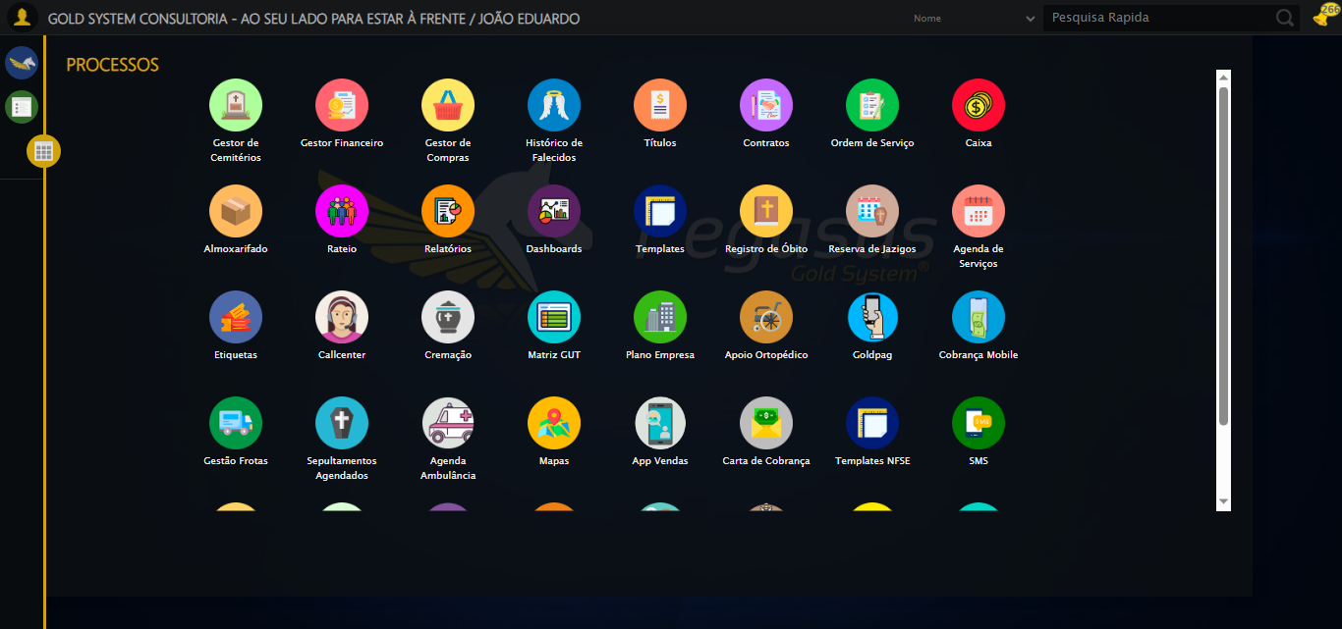

[16:13:28] 🔄 Acessando módulo Callcenter...

[16:13:28] Tentando estratégia de scroll 1...

[16:13:29] ✅ Scroll realizado com estratégia 1

[16:13:30] Tentando estratégia de clique 1 para módulo PET...

[16:13:32] ✅ Clique no módulo PET realizado com estratégia 1

[16:13:32] ✅ Acessando módulo Callcenter realizada com sucesso.

[16:13:34] 📸 Screenshot capturada: acessando_módulo_callcenter

Screenshot: acessando_módulo_callcenter

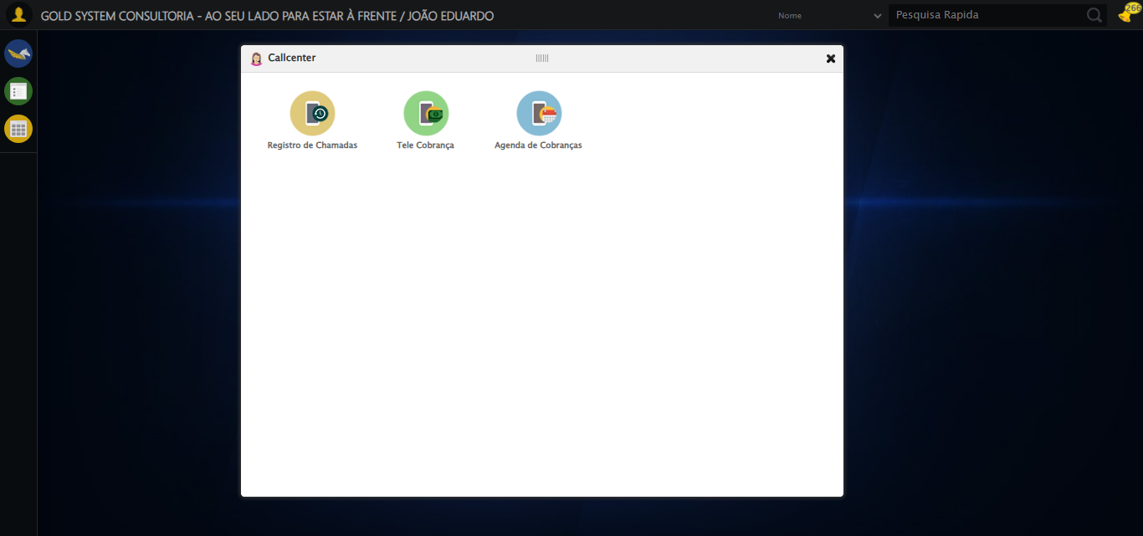

[16:13:34] 🔄 Abrindo Telecobrança...

[16:13:37] ✅ Abrindo Telecobrança realizada com sucesso.

[16:13:38] 📸 Screenshot capturada: abrindo_telecobrança

Screenshot: abrindo_telecobrança

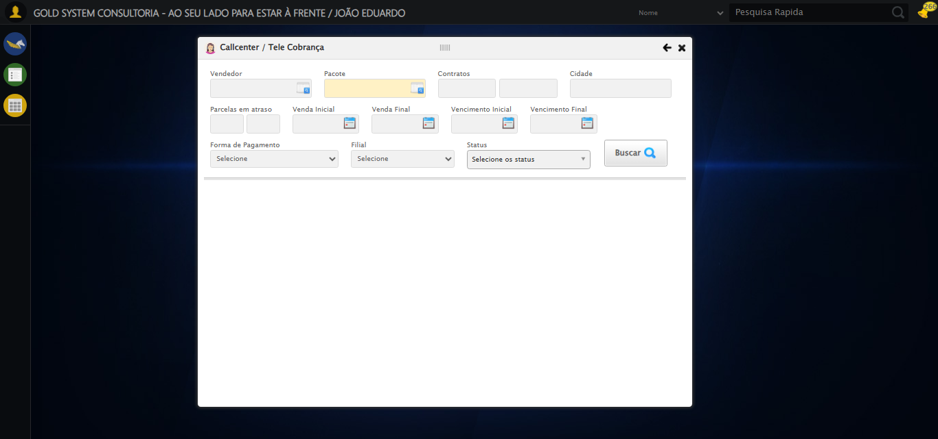

[16:13:38] 🔄 Selecionando Vendedor...

[16:13:38] 🔘 Abrindo modal com botão: #gsCallCenter > div.wdTelas > div.telaCobranca.telaConsulta.relative > div.formRow.formLastLine > div:nth-child(1) > div > a

[16:13:38] Tentando estratégia de scroll 1...

[16:13:39] ✅ Scroll realizado com estratégia 1

[16:13:41] 🔍 Preenchendo pesquisa com: JOSÉ DA SILVA

[16:13:42] 🔍 Executando pesquisa...

[16:13:45] 🎯 Selecionando resultado: //td[contains(text(), 'JOSÉ DA SILVA')]

[16:13:45] Tentando estratégia de scroll 1...

[16:13:46] ✅ Scroll realizado com estratégia 1

[16:13:48] ✅ Seleção no modal concluída

[16:13:48] ✅ Selecionando Vendedor realizada com sucesso.

[16:13:49] 📸 Screenshot capturada: selecionando_vendedor

Screenshot: selecionando_vendedor

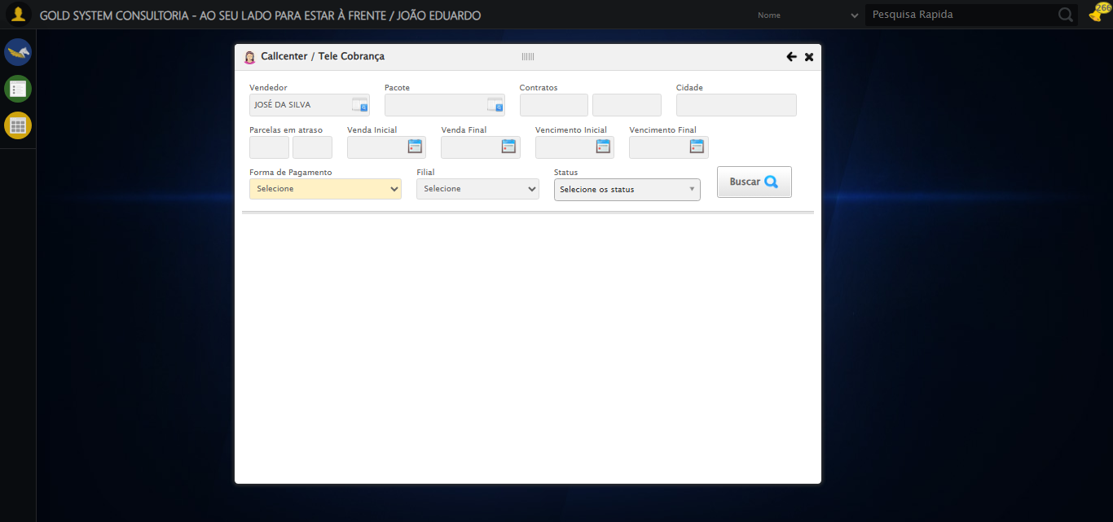

[16:13:49] 🔄 Selecionando Pacote...

[16:13:49] 🔘 Abrindo modal com botão: #gsCallCenter > div.wdTelas > div.telaCobranca.telaConsulta.relative > div.formRow.formLastLine > div:nth-child(2) > div > a

[16:13:49] Tentando estratégia de scroll 1...

[16:13:50] ✅ Scroll realizado com estratégia 1

[16:13:52] 🔍 Preenchendo pesquisa com: PACOTE TESTE JP

[16:13:53] 🔍 Executando pesquisa...

[16:13:56] 🎯 Selecionando resultado: //td[contains(text(), 'PACOTE TESTE JP')]

[16:13:56] Tentando estratégia de scroll 1...

[16:13:57] ✅ Scroll realizado com estratégia 1

[16:13:59] ✅ Seleção no modal concluída

[16:13:59] ✅ Selecionando Pacote realizada com sucesso.

[16:14:00] 📸 Screenshot capturada: selecionando_pacote

Screenshot: selecionando_pacote

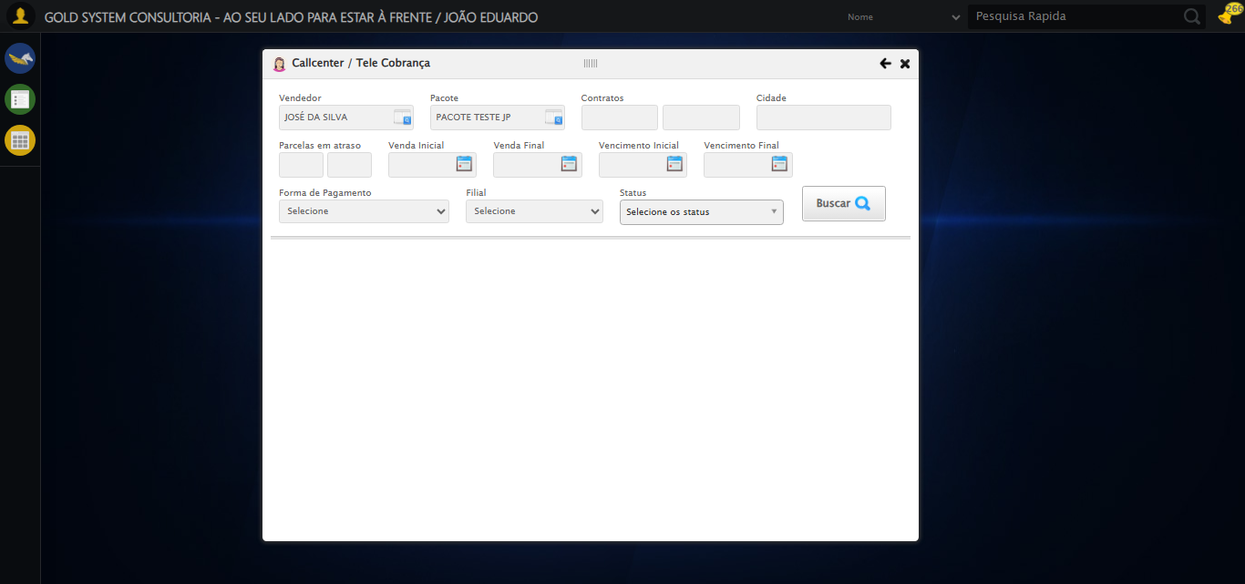

[16:14:00] 🔄 Preenchendo Números do Contrato...

[16:14:00] Tentando estratégia de scroll 1...

[16:14:01] ✅ Scroll realizado com estratégia 1

[16:14:02] ✅ Campo preenchido com estratégia 1: '112106'

[16:14:02] ✅ Preenchendo Números do Contrato realizada com sucesso.

[16:14:03] 📸 Screenshot capturada: preenchendo_números_do_contrato

Screenshot: preenchendo_números_do_contrato

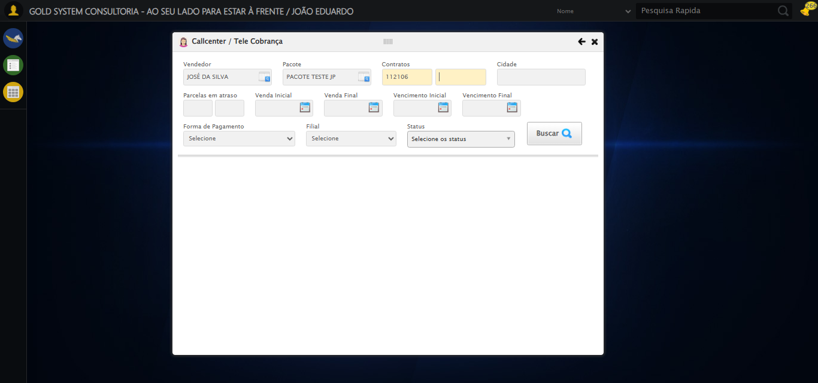

[16:14:03] 🔄 Preenchendo Cidade...

[16:14:03] Tentando estratégia de scroll 1...

[16:14:04] ✅ Scroll realizado com estratégia 1

[16:14:05] ✅ Campo preenchido com estratégia 1: 'São José do Rio Preto - SP'

[16:14:05] ✅ Preenchendo Cidade realizada com sucesso.

[16:14:06] 📸 Screenshot capturada: preenchendo_cidade

Screenshot: preenchendo_cidade

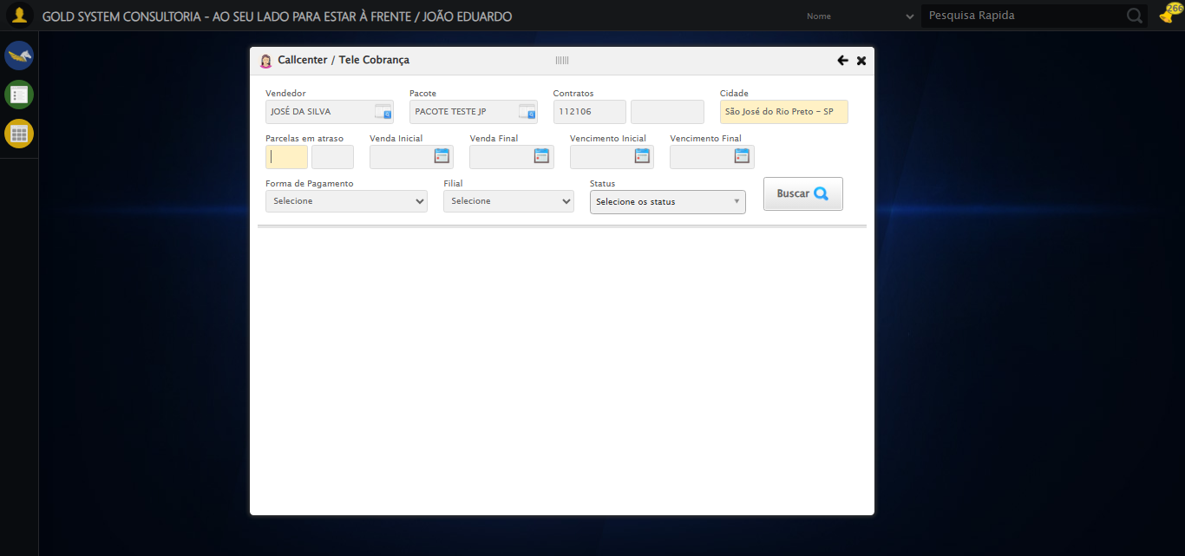

[16:14:06] 🔄 Preenchendo quntidade de Parcelas em atraso...

[16:14:06] Tentando estratégia de scroll 1...

[16:14:07] ✅ Scroll realizado com estratégia 1

[16:14:08] ✅ Campo preenchido com estratégia 1: '1'

[16:14:08] ✅ Preenchendo quntidade de Parcelas em atraso realizada com sucesso.

[16:14:09] 📸 Screenshot capturada: preenchendo_quntidade_de_parcelas_em_atraso

Screenshot: preenchendo_quntidade_de_parcelas_em_atraso

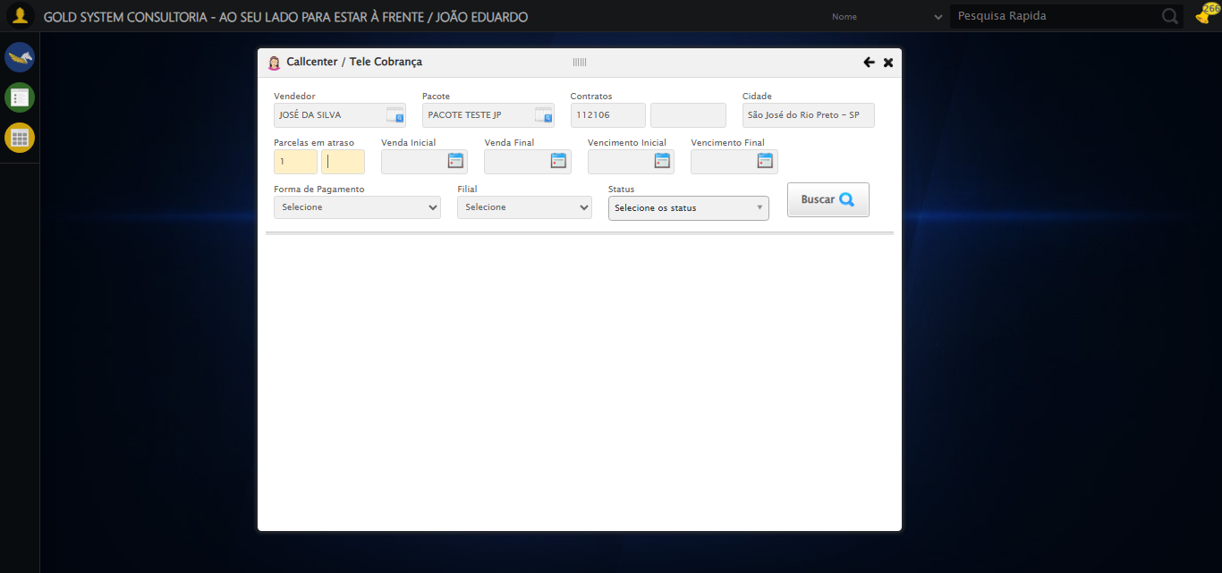

[16:14:09] 🔄 Preenchendo Data da Venda Inicial...

[16:14:10] 📊 Encontrados 4 campos datepicker

[16:14:10] 🎯 Tentativa 1: Preenchendo datepicker 0 (ID: dp1755717201263) com '14/08/2025'

[16:14:10] Aplicando estratégia 1 para datepicker...

[16:14:11] ✅ Datepicker preenchido com estratégia 1: '14/08/2025'

[16:14:11] ✅ Preenchendo Data da Venda Inicial realizada com sucesso.

[16:14:12] 📸 Screenshot capturada: preenchendo_data_da_venda_inicial

Screenshot: preenchendo_data_da_venda_inicial

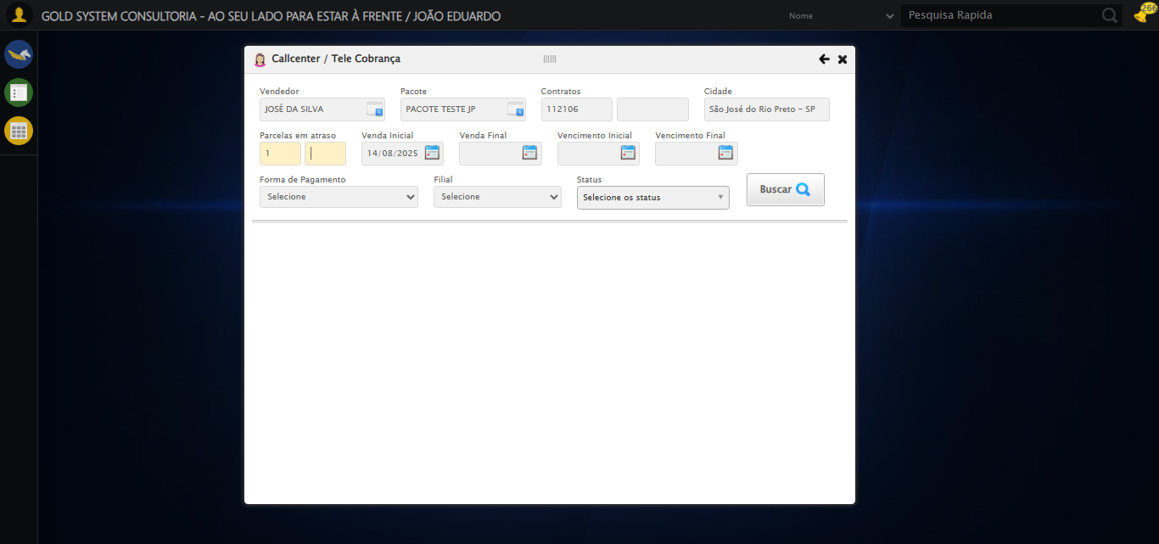

[16:14:12] 🔄 Preenchendo Data da Venda Final...

[16:14:13] 📊 Encontrados 4 campos datepicker

[16:14:13] 🎯 Tentativa 1: Preenchendo datepicker 1 (ID: dp1755717201264) com '24/11/2025'

[16:14:13] Aplicando estratégia 1 para datepicker...

[16:14:14] ✅ Datepicker preenchido com estratégia 1: '24/11/2025'

[16:14:14] ✅ Preenchendo Data da Venda Final realizada com sucesso.

[16:14:15] 📸 Screenshot capturada: preenchendo_data_da_venda_final

Screenshot: preenchendo_data_da_venda_final

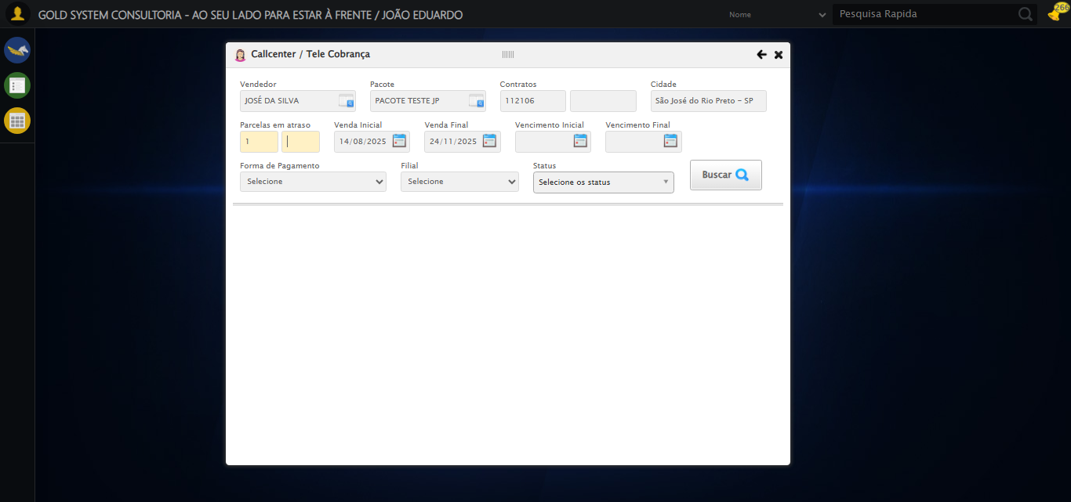

[16:14:16] 🔄 Preenchendo Data de Vencimento Inicial...

[16:14:16] 📊 Encontrados 4 campos datepicker

[16:14:16] 🎯 Tentativa 1: Preenchendo datepicker 2 (ID: dp1755717201265) com '14/08/2025'

[16:14:16] Aplicando estratégia 1 para datepicker...

[16:14:17] ✅ Datepicker preenchido com estratégia 1: '14/08/2025'

[16:14:17] ✅ Preenchendo Data de Vencimento Inicial realizada com sucesso.

[16:14:19] 📸 Screenshot capturada: preenchendo_data_de_vencimento_inicial

Screenshot: preenchendo_data_de_vencimento_inicial

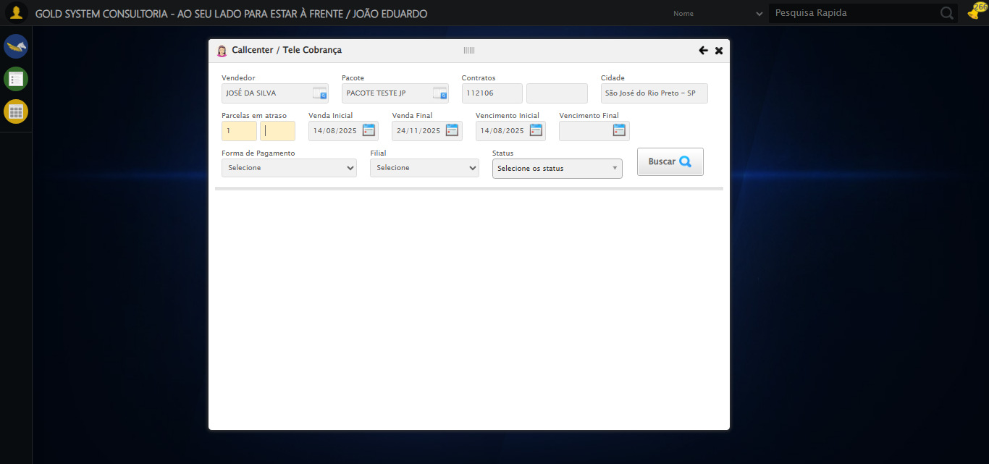

[16:14:19] 🔄 Preenchendo Data de Vencimento Final...

[16:14:19] 📊 Encontrados 4 campos datepicker

[16:14:19] 🎯 Tentativa 1: Preenchendo datepicker 3 (ID: dp1755717201266) com '24/11/2025'

[16:14:19] Aplicando estratégia 1 para datepicker...

[16:14:20] ✅ Datepicker preenchido com estratégia 1: '24/11/2025'

[16:14:20] ✅ Preenchendo Data de Vencimento Final realizada com sucesso.

[16:14:22] 📸 Screenshot capturada: preenchendo_data_de_vencimento_final

Screenshot: preenchendo_data_de_vencimento_final

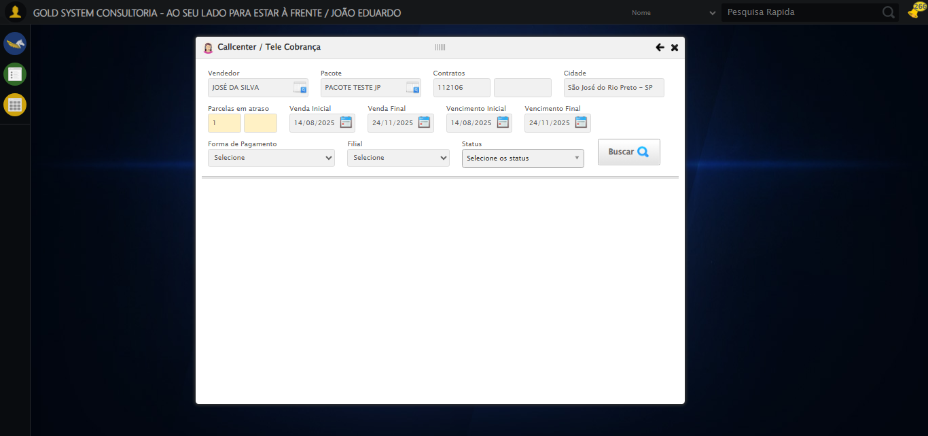

[16:14:22] 🔄 Selecionando Forma de Pagamento...

[16:14:22] ✅ Selecionando Forma de Pagamento realizada com sucesso.

[16:14:23] 📸 Screenshot capturada: selecionando_forma_de_pagamento

Screenshot: selecionando_forma_de_pagamento

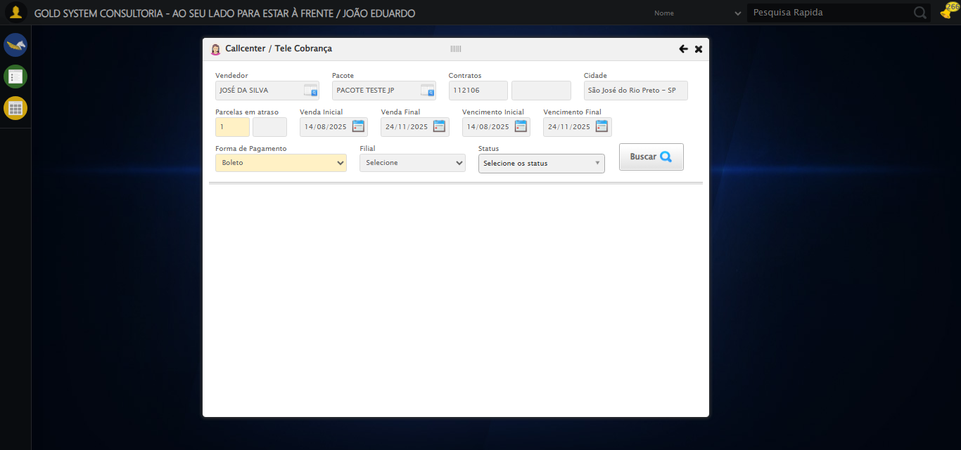

[16:14:23] 🔄 Selecionando Filial...

[16:14:23] ✅ Selecionando Filial realizada com sucesso.

[16:14:24] 📸 Screenshot capturada: selecionando_filial

Screenshot: selecionando_filial

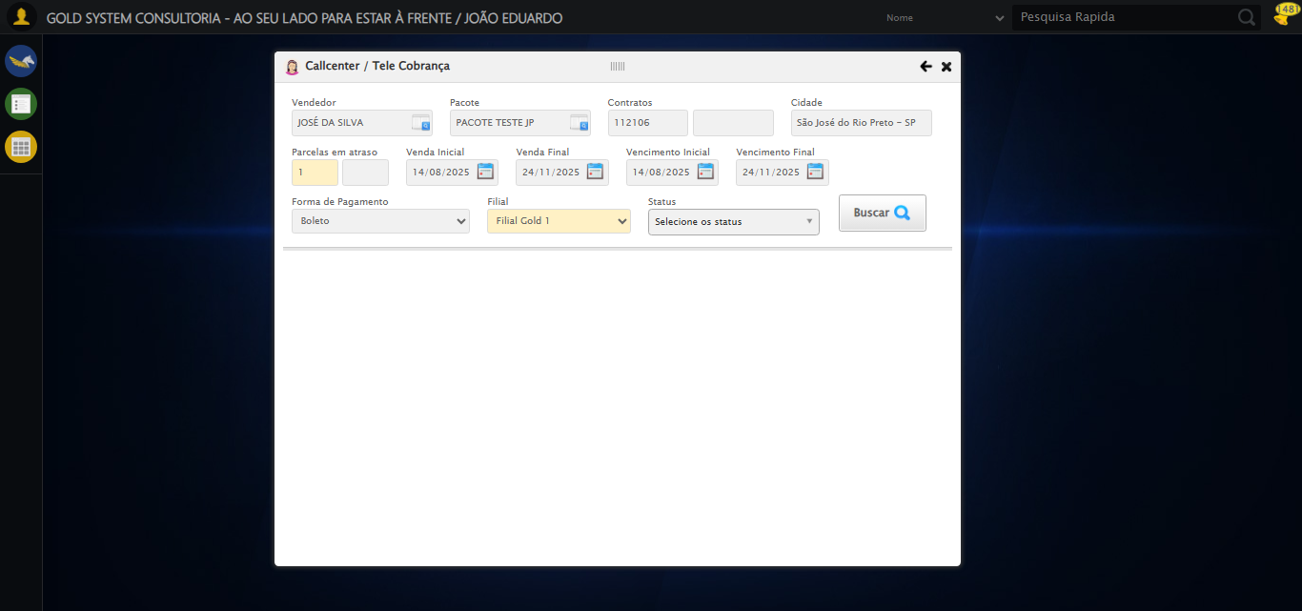

[16:14:24] 🔄 Realizando consulta...

[16:14:24] Tentando estratégia de scroll 1...

[16:14:25] ✅ Scroll realizado com estratégia 1

[16:14:27] ✅ Consulta executada

[16:14:27] ✅ Realizando consulta realizada com sucesso.

[16:14:28] 📸 Screenshot capturada: realizando_consulta

Screenshot: realizando_consulta

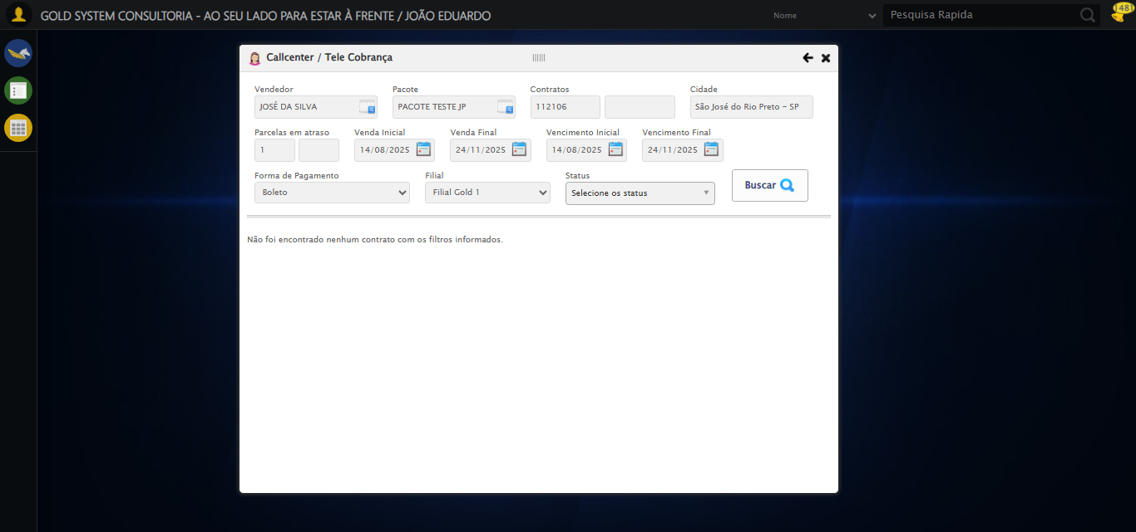

[16:14:28] 🔄 Validando resultados da consulta...

[16:14:28] 🔍 Iniciando validação de registros...

[16:14:34] ℹ️ Sistema informou: Não foi encontrado nenhum contrato com os filtros informados.

[16:14:34] ✅ Validando resultados da consulta realizada com sucesso.

[16:14:35] 📸 Screenshot capturada: validando_resultados_da_consulta

Screenshot: validando_resultados_da_consulta

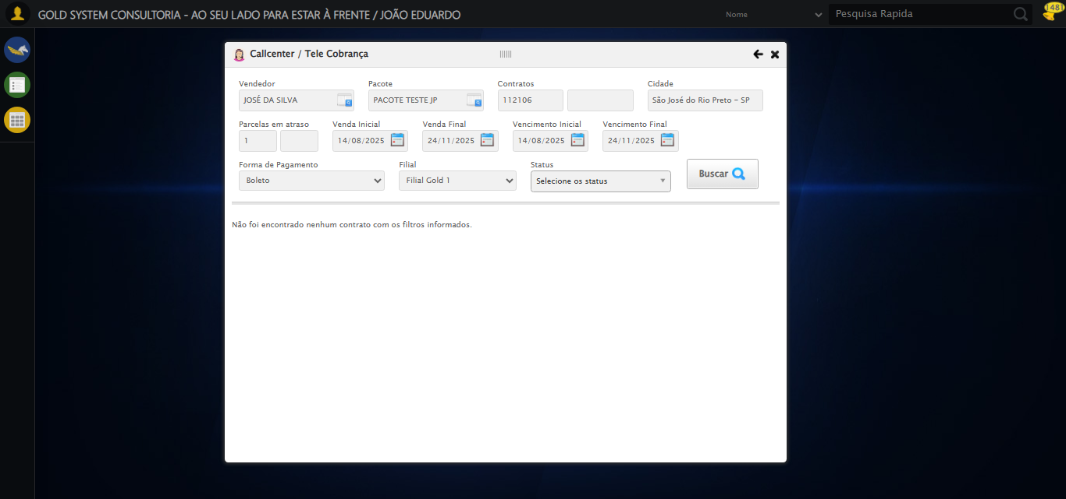

[16:14:35] ℹ️ Nenhum registro encontrado - Finalizando consulta

[16:14:35] 🔄 Fechando tela (sem registros)...

[16:14:35] Tentando estratégia de scroll 1...

[16:14:36] ✅ Scroll realizado com estratégia 1

[16:14:36] ✅ Clique realizado com estratégia 1

[16:14:36] ✅ Fechando tela (sem registros) realizada com sucesso.

[16:14:37] 📸 Screenshot capturada: fechando_tela_(sem_registros)

Screenshot: fechando_tela_(sem_registros)

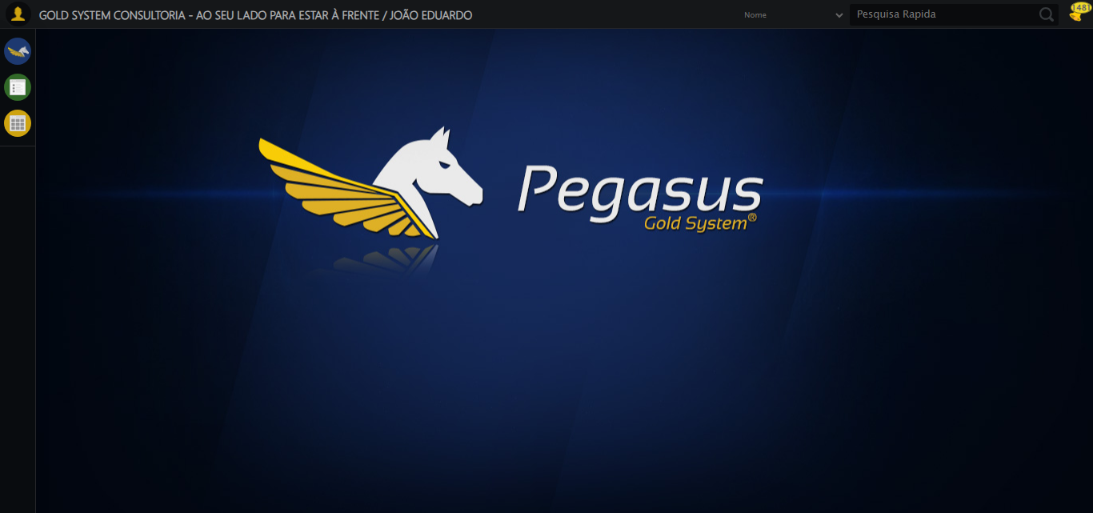

[16:14:37] 🏁 Finalizando teste...

[16:14:37] ✅ TESTE CONCLUÍDO COM SUCESSO!

[16:14:37] ============================================================

==================================================

RESUMO FINAL DO TESTE

==================================================

Teste finalizado em: 20/08/2025 16:14:37

Total de screenshots capturadas: 19